高等應用數學 HW1 110621013黃展皇

本次作業是要統整並思考Charney et.al. (1969)的論文，主旨是使用不完整的歷史資料，試圖去做模式的預測。

我會將這篇文章分成三個部分：第一部分是討論為甚麼需要從無到有做氣象因子的診斷，主要是因為現有的儀器有可以測量的物理量如溫度，如果可以以此做反演風場的話對於模式的幫助會相當大，也可以不受緯度的限制，低緯也可以做風場診斷，並且也希望可以解決中間層動力熱力變數的問題。

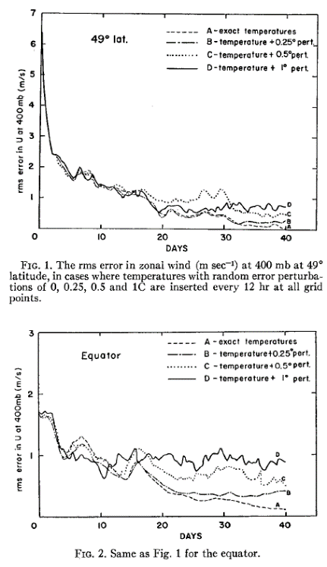第二部分是OSSE實驗，也就是現在將一個穩定的模式視為真實大氣，我們便可以”操弄”這個真實大氣，例如在該實驗中加入擾動溫度場並且繼續讓模式推演加上溫度插入做校正(從原模式中取得)，也就是同化的概念，最後跟原始模式做比較，如右圖可以看到中緯度同化效果好。

第三部分實驗，我們有上下層的風和溫度的觀測，結果證明在模式中可以診斷中間層的風和溫度，也許可以依此反演出現實中難以取得的氣象因子。

最後作者也謙虛的說這是一個初步的實驗想法，希望有更多模式可以加入重複該實驗。我個人認為作者的想法很不錯，也衍生後來同化的可能性，並且導入OSSE的概念，先將資料的部分放在可掌控的模式做為base，只要確認模式的穩定及正確性，就可以以此發展方法與更好的控制實驗。